# 关于西安市第二社会福利院供养人员后勤服务保障项目的成交结果公告

一、项目编号：XCZX2025-0035-2

备案编号：ZCBN-西安市-2025-00685

二、项目名称：西安市第二社会福利院供养人员后勤服务保障项目

三、成交信息

第一标段

服务商名称:西安锦天物业管理服务有限公司

服务商地址：西安曲江新区翠华路1688号17层17-3室

成交金额：1068000.00元

联系人：陈艳

联系电话：15029462339

第二标段

服务商名称: 西安旅游集团广瑞物业服务有限责任公司

服务商地址：陕西省西安市碑林区建国路1115号2幢

成交金额：766932.73元

联系人：梁新钰

联系电话：18291868812

四、主要标的信息

|  |
| --- |
| 服务类 |
| **名称：**西安市第二社会福利院供养人员后勤服务保障项目  **服务范围：**本项目服务地点位于西咸新区兰池大厦A座，建筑面积12219.75平方米，共14层，采购物业管理服务西安市第二社会福利院位于长安区太乙宫镇，占地48.246亩，建筑面积2万余平方米，是收养社会上“无依无靠、无家可归、无生活来源”的城镇特困人员的社会福利机构，院区内设6个科室（办公室、财务科、医疗护理科、总务科、膳食科和保卫科），其中医疗护理科下设1个医务室、7个休养区，膳食科下设2个休养灶和1个职工灶，目前有休养人员330人。  **服务要求：**详见磋商文件第三章。  **服务时间：**一年，以双方签订合同时约定的起止时间为准。  **服务标准：**详见磋商文件第三章。 |

五、评审专家名单：徐娜、曹永平、张鹏。

六、公告期限：自本公告发布之日起1个工作日。

七、其他补充事宜

1、本项目专门面向中小企业，成交服务商性质见附件。

2、本项目采用综合评分法，现依据市财函【2024】817号文件规定，第一标段成交服务商评审总得分为93.55分，评审价格为1068000.00元；第二标段成交服务商评审总得分为93.84分，评审价格为766932.73元

3、请成交服务商于本项目公告期届满之日起，在西安市公共资源交易中心网站——企业端下载该项目电子版成交通知书，同时须前往西安市公共资源交易中心八楼提交纸质响应文件一正两副，内容与电子响应文件完全一致。

八、凡对本次公告内容提出询问，请按以下方式联系。

1、采购人信息

名称：西安市第二社会福利院

地址：西安市长安区太乙宫街道正街123号

联系方式：029-85891403

2、项目联系方式

项目联系人：王老师

地址：西安市未央区文景北路16号白桦林国际B座

电话：029-86510029 86510365转分机80807

九、附件

第一标段中小企业声明函

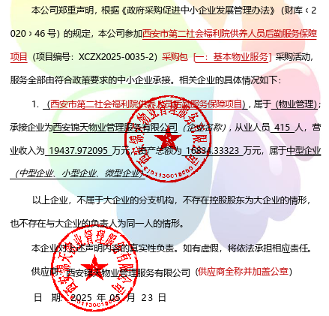

第二标段中小企业声明函

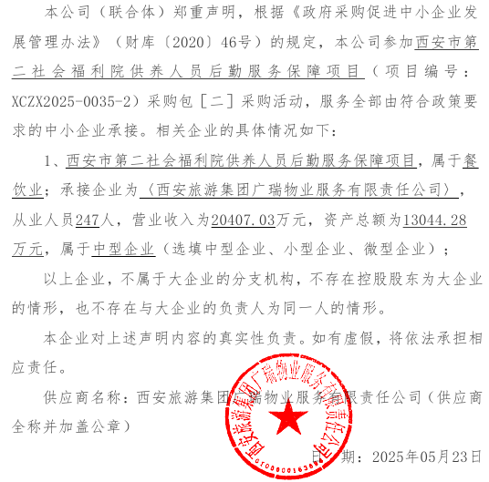

西安市市级单位政府采购中心

2025年5月26日